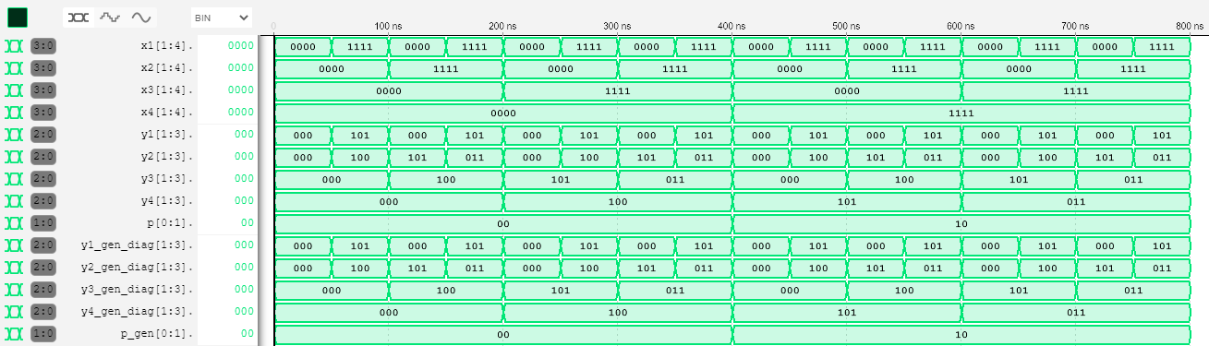

На диаграмме сигналы yi и p получены с помощью иерархического описания схемы, а yi_gen и p_gen – сигналы, полученные с помощью описания с использованием операторов generate, generic. Как видно, результаты моделирования идентичны.

Ответы на вопросы:

1. Число уровней иерархии не ограничено.

2. Структурное описание - описание схемы, состоящее из логических элементов и их связей. Может быть иерархическим, если все уровни описания являются структурными.

3. Уровень, на котором производится описание базовых функций вроде конъюнкции и дизъюнкции, не может быть структурно описан.

4. generic динамически меняться не может во время моделирования.

5. Параллельные